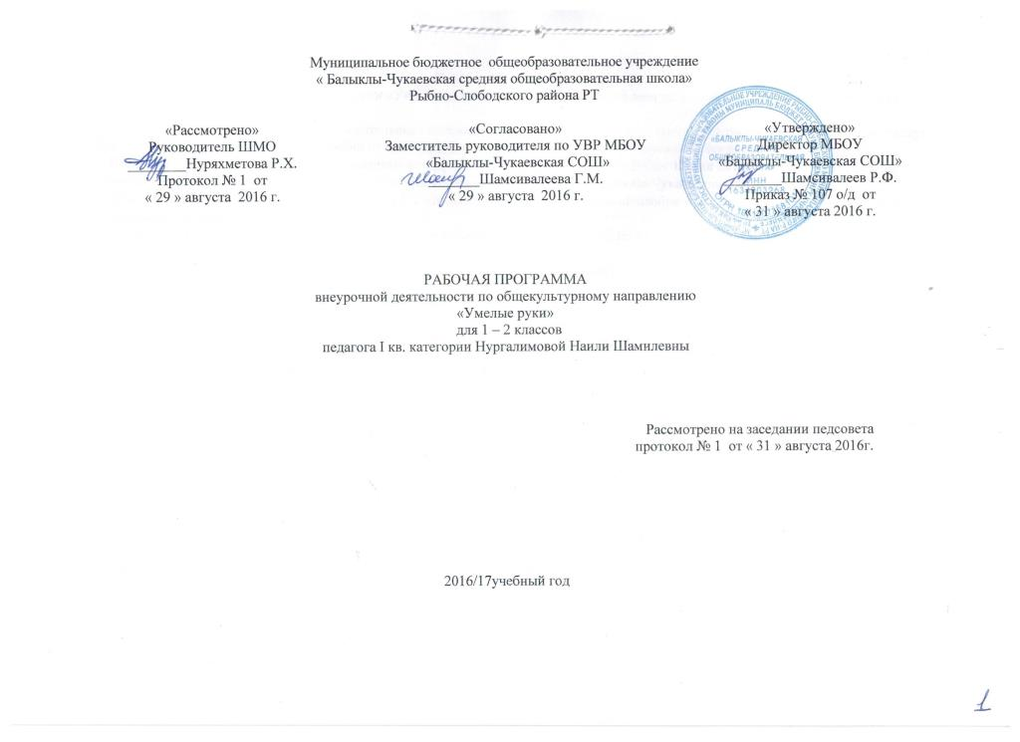Пояснительная записка
Рабочая программа по внеурочной деятельности «Умелые руки» для 1-2 классов составлена на основании следующих нормативно-правовых документов:
- Федерального государственного образовательного стандарта начального общего образования, утвержденного приказом Министерства образования и науки Российской Федерации от « 6 » октября 2009 г. № 373 (с последующими изменениями).
- Письмо «Об организации внеурочной деятельности при введении ФГОС ОО» №03-296 от 12 мая 2011 г.
- Основная образовательная программа начального общего образования МБОУ « Балыклы-Чукаевская СОШ».
- Учебного плана по внеурочной деятельности МБОУ «Балыклы-Чукаевская средняя общеобразовательная школа» Рыбно-Слободского муниципального района РТ на 2016-2017 учебный год.
- Положение о рабочей программе по ФГОС МБОУ «Балыклы-Чукаевская средняя общеобразовательная школа» Рыбно-Слободского муниципального района РТ на 2016-2017 учебный год.
- Календарный учебный график работы МБОУ «Балыклы-Чукаевская средняя общеобразовательная школа» Рыбно-Слободского муниципального района РТ на 2016-2017 учебный год.

Срок реализации программы 4 года.
Общее количество часов: 135 из расчёта 1 занятие в неделю: 1 год обучения 33занятия, 2 год обучения 34 занятия, 3 год обучения 34 занятия, 4 год обучения 34 занятия.
Внеурочная деятельность учащихся начальной школы, ориентируемая на работу с интересами учащихся и осуществляемая во второй половине дня, согласно новому Базисному плану предусматривают 10 часов в неделю внеурочной деятельности на проведение занятий по нескольким направлениям. Одним из главных направлений является творческая деятельность учащихся, которая способствует обеспечению таких условий в образовательном процессе, когда полученные знания становятся инструментом решения творческих теоретических и практических задач и инструментом формирования у ребенка потребности и способности к саморазвитию.
Цели изучения
Развитие личности и создание основ творческого потенциала учащихся.
ЗАДАЧИ:
- развитие и реализация творческого потенциала обучающихся начальной школы;
- формирование универсальных учебных действий младших школьников: исследовательских, проектных, конструкторско-технологических, коммуникативных;
- создание условий для овладения обучающимися различными видами художественной деятельности: изготовление игрового материала, флористики, бумагопластики, дизайна;
- развитие личностных качеств младших школьников: ценностного отношения к прекрасному, формирование представлений об эстетических идеалах и ценностях.
Рабочая программа «Умелые ручки» введена в рамках общекультурного направления внеурочной деятельности в начальных классах.

Актуальность изучаемой деятельности:
Данная программа позволяет создать условия для самореализации личности ребёнка, выявить и развить творческие способности. Важная роль отводится формированию культуры труда: содержанию в порядке рабочего места, экономии материалов и времени, планированию работы, правильному обращению с инструментами, соблюдению правил безопасной работы.
Методологическая основа в достижении целевых ориентиров – реализация системно-деятельностного подхода в начальном обучении, предполагающая активизацию познавательной, художественно-эстетической деятельности каждого учащегося с учетом его возрастных особенностей, индивидуальных потребностей и возможностей. Работа с комплектом учебных пособий представит детям широкую картину мира прикладного творчества, поможет освоить разнообразные технологии в соответствии с индивидуальными предпочтениями.
Занятия художественной практической деятельностью, по данной программе решают не только задачи художественного воспитания, но и более масштабные – развивают интеллектуально-творческий потенциал ребенка. В силу того, что каждый ребенок является неповторимой индивидуальностью со своими психофизиологическими особенностями и эмоциональными предпочтениями, необходимо предоставить ему как можно более полный арсенал средств самореализации. Освоение множества технологических приемов при работе с разнообразными материалами в условиях простора для свободного творчества помогает детям познать и развить собственные возможности и способности, создает условия для развития инициативности, изобретательности, гибкости мышления.
Важное направление в содержании программы «Художественное творчество» уделяется духовно-нравственному воспитанию младшего школьника. На уровне предметного содержания создаются условия для воспитания:
- патриотизма: через активное познание истории материальной культуры и традиций своего и других народов;
- трудолюбия, творческого отношения к учению, труду, жизни (привитие детям уважительного отношения к труду, трудовых навыков и умений самостоятельного конструирования и моделирования изделий, навыков творческого оформления результатов своего труда.
- ценностного отношения к прекрасному, формирования представлений об эстетических ценностях (знакомство обучающихся с художественно-ценными примерами материального мира, восприятие красоты природы, эстетическая выразительность предметов рукотворного мира, эстетика труда, эстетика трудовых отношений в процессе выполнения коллективных художественных проектов);
- ценностного отношения к природе, окружающей среде (создание из различного материала образов картин природы, животных, бережное отношение к окружающей среде в процессе работы с природным материалом и др.);
- ценностного отношения к здоровью (освоение приемов безопасной работы с инструментами, понимание детьми необходимости применения экологически чистых материалов, организация здорового созидательного досуга и т.д.).
Личностные, метапредметные, предметные результаты образовательного процесса
Наряду с реализацией концепции духовно-нравственного воспитания, задачами привития младшим школьникам технологических знаний, трудовых умений и навыков программа «Умелые руки» выделяет и другие приоритетные направления, среди которых:
- интеграция предметных областей в формировании целостной картины мира и развитии универсальных учебных действий;
- формирование информационной грамотности современного школьника;
- развитие коммуникативной компетентности;
- формирование умения планировать, контролировать и оценивать учебные действия в соответствии с поставленной задачей и условиями ее реализации;
-использование знаково-символических средств представления информации для создания моделей изучаемых объектов и процессов, схем решения учебных и практических задач;
- овладение логическими действиями сравнения, анализа, синтеза, обобщения, классификации по родовидовым признакам, установления аналогий и причинно-следственных связей, построения рассуждений, отнесения к известным понятиям.
Основные содержательные линии программы направлены на личностное развитие учащихся, воспитание у них интереса к различным видам деятельности, получение и развитие определенных профессиональных навыков. Программа дает возможность ребенку как можно более полно представить себе место, роль, значение и применение материала в окружающей жизни.
Связь прикладного творчества, осуществляемого во внеурочное время, с содержанием обучения по другим предметам обогащает занятия художественным трудом и повышает заинтересованность учащихся. Поэтому программой предусматриваются тематические пересечения с такими дисциплинами, как математика (построение геометрических фигур, разметка циркулем, линейкой и угольником, расчет необходимых размеров и др.), окружающий мир (создание образов животного и растительного мира). Система развивающего обучения, ориентирующая на уровень ближайшего развития детей, способствует освоению школьниками как опорного учебного материала (исполнительская компетентность), так и выполнению заданий повышенной сложности в режиме дифференциации требований к обучающимся.
Системно-деятельностный и личностный подходы в начальном обучении предполагают активизацию познавательной деятельности каждого учащегося с учетом его возрастных и индивидуальных особенностей. исходя из этого, программа «Умелые ручки» предусматривает большое количество развивающих заданий поискового и творческого характера. Раскрытие личностного потенциала младшего школьника реализуется путём индивидуализации учебных заданий. Ученик всегда имеет возможность принять самостоятельное решение о выборе задания, исходя из степени его сложности. Он может заменить предлагаемые материалы на другие, с аналогичными свойствами и качествами. Содержание программы нацелено на активизацию художественно-эстетической, познавательной деятельности каждого учащегося с учётом его возрастных особенностей, индивидуальных потребностей и возможностей, преемственность с дошкольными видами деятельности детей, формирование мотивации детей к труду.
В программе уделяется большое внимание формированию информационной грамотности на основе разумного использования развивающего потенциала информационной среды образовательного учреждения и возможностей современного школьника. Передача учебной информации производится различными способами (рисунки, схемы, выкройки, чертежи, условные обозначения). Включены задания, направленные на активный поиск новой информации – в книгах, словарях, справочниках. Развитие коммуникативной компетентности происходит посредством приобретения опыта коллективного взаимодействия, формирования умения участвовать в учебном диалоге, развития рефлексии как важнейшего качества, определяющего социальную роль ребенка. Программа курса предусматривает задания, предлагающие разные виды коллективного взаимодействия: работа в парах, работа в малых группах, коллективный творческий проект, инсценировки, презентации своих работ, коллективные игры и праздники.

Формы организации процесса обучения:
- Индивидуальная
- Парная
- Групповая
- Фронтальная
Система контроля включает само-, взаимо-, учительский контроль и позволяет оценить знания, умения и навыки учащихся комплексно по следующим компонентам:
- система знаний;
- умения и навыки (предметные и общие учебные);
- способы деятельности (познавательная, информационно-коммуникативная и рефлексивные);
- включенность учащегося в учебно-познавательную деятельность и уровень овладения ею (репродуктивный, конструктивный и творческий);
- взаимопроверка учащимися друг друга при комплексно-распределительной деятельности в группах;
Формы подведения работы объединения отличаются публичностью. Как правило, это выставки, конкурсы.

ОСНОВНЫЕ ВИДЫ УЧЕБНОЙ ДЕЯТЕЛЬНОСТИ ОБУЧАЮЩИХСЯ
    - рассказывать о рукотворном мире как результате труда человека;
    - различать предметы рукотворного мира;
    - выполнять доступные действия по самообслуживанию (сохранять порядок на рабочем месте во время работы и убирать рабочее места по окончанию работы, пришивать пуговицы с двумя отверстиями);
    - использовать приобретенные знания о видах и свойствах природных и текстильных материалов, бумаги при изготовлении изделий;
    - анализировать устройство изделия (под руководством учителя), определять его назначение;
    - организовывать рабочее место для выполнения практической работы (под руководством учителя);
    - понимать приемы безопасного использования ручных инструментов: ножниц, швейных игл, булавок с колечком;
    - экономно размечать материалы по шаблону, через копирку, кальку;
    - отбирать и выполнять в зависимости от свойств освоенных материалов (природных, пластичных, текстильных, бумаги) оптимальные и доступные технологические приемы их ручной обработки;
    - анализировать устройство изделия, определять его назначение;
    - выполнять практическое задание с опорой на рисунок, схему и инструкцию учителя;
    - конструировать и моделировать несложные технические объекты и учебные предметы.
    - бережно относиться к природе как источнику сырья;
    - выполнять технологический процесс изготовления поделки с опорой на рисунок, схему (под руководством учителя);
    - анализировать устройство изделия, определять его назначение и изготавливать (под руководством учителя);
    - работать в коллективе.

Содержание изучаемого курса
Программа обучения состоит из нескольких блоков:
1 год обучения:
І. Аппликация и моделирование
ІІ. Работа с пластическими материалами
ІІІ. Аппликация из деталей оригами
2 год обучения:
І. Аппликация и моделирование
ІІ. Работа с пластическими материалами
ІІІ. Поделки из цветной бумаги.
ІV. Модульное оригами.
3 год обучения:
І. Работа с природными материалами.
ІІ. Объёмные и плоские аппликации.
ІІІ. Работа с пластическими материалами.
ІV. Модульное оригами.
4 год обучения:
І. Работа с природными материалами.
ІІ. Объёмные и плоские аппликации.
ІІІ. Поделки на основе нитяного кокона.

Календарно-тематический план (1 год обучения 33 занятий)

Тема занятия | Основные виды образовательной деятельности учащихся | Формирование УУД |  |  |  | Дата |  | Примечание
Тема занятия | Основные виды образовательной деятельности учащихся | Личностные | Метапредметные |  | Предметные | план | факт | Примечание
Вводное занятие. Правила безопасной работы с инструментами.  Аппликация из природных материалов на картоне. | различать предметы рукотворного мира | научатся взаимодействовать с соседом по парте | учащиеся узнают правила безопасной работы с инструментами и материалами. | научатся контролировать свою деятельность |  | 7.09  14.09  21.09  28.09
Аппликация из геометрических фигур. | конструировать и моделировать несложные технические объекты и учебные предметы. | самоопределение:  что уже известно, а  что нет. | учащиеся научатся проверять выполненные задания по алгоритму. | учащиеся научатся  Правильно раскладывать лекала, выполнять задания на основе рисунков и схем. |  | 5.10  12.10  19.10  26.10
Аппликация из пуговиц. | бережно относиться к природе как источнику сырья | научатся взаимодействовать с соседом по парте | учащиеся узнают правила безопасной работы с инструментами и материалами. | научатся контролировать свою деятельность |  | 9.11  16.11
Аппликация из салфеток. | анализировать устройство изделия, определять его назначение; | художественно-эстетическое  оценивание. | научатся взаимодействовать с соседом по парте, в группе. | научатся выполнять задания на основе инструкции по выполнению изделия |  | 23.11  30.11
Объёмная аппликация. | экономно размечать материалы по шаблону, через копирку, кальку | художественно-эстетическое  оценивание. | научатся взаимодействовать с соседом по парте, в группе | научатся выполнять задания на основе инструкции по выполнению изделия |  | 7.12  14.12  21.12  11.01
Рисование пластилином. | отбирать и выполнять в зависимости от свойств освоенных материалов | смыслообразование  ориентация в социальных ролях и  межличностных отношений. | учащиеся научатся проверять выполненные задания по алгоритму. | учащиеся научатся  Правильно раскладывать лекала, выполнять задания на основе рисунков и схем. |  | 18.01  25.01  1.02  8.02
Обратная мозаика на прозрачной основе. | выполнять технологический процесс изготовления поделки с опорой на рисунок, схему | смыслообразование  ориентация в социальных ролях и  межличностных отношений. | научатся формулировать последовательность выполнения изделия;  использовать при выполнении задания иллюстративный материал. | научатся контролировать свою деятельность по ходу выполнения задания. |  | 22.02  1.03  8.03  15.03
Лепка из солёного теста. | анализировать устройство изделия, определять его назначение | смыслообразование  ориентация в социальных ролях и  межличностных отношений | научатся формулировать последовательность выполнения изделия;  использовать при выполнении задания иллюстративный материал | научатся контролировать свою деятельность по ходу выполнения задания |  | 29.03  5.04
Аппликация из одинаковых деталей оригами. | организовывать рабочее место для выполнения практической работы | научатся проявлять познавательную инициативу. | научатся контролировать свою деятельность. | научатся использовать подручные материалы, выполнять действия по плану; |  | 12.04  19.04  26.04
Коллективные композиции в технике оригами. | анализировать устройство изделия, определять его назначение и изготавливать (под руководством учителя)  работать в коллективе | научатся проявлять познавательную инициативу. | научатся контролировать свою деятельность. | обнаруживать простейшие взаимосвязи между живой и неживой природой. |  | 3.05  10.05  17.05
Выставка работ. |  |  |  |  |  | 24.05

Второй год обучения (34 занятия)
Тема занятия | Основные виды образовательной деятельности учащихся | Основные виды учебной деятельности УУД |  |  | Дата
Тема занятия | Основные виды образовательной деятельности учащихся | Личностные | Мета-предметные | Предметные | План | Факт
Вводное занятие. Правила безопасной работы с инструментами.  Аппликация из листьев и цветов. | различать предметы рукотворного мира | научатся взаимодействовать с соседом по парте | научатся контролировать свою деятельность | учащиеся узнают правила безопасной работы с инструментами и материалами. | 7.09  14.09  21.09  28.09  5.10
Аппликация из птичьих перьев. | конструировать и моделировать несложные технические объекты и учебные предметы. | самоопределение:  что уже известно, а  что нет. | учащиеся научатся проверять выполненные задания по алгоритму. | учащиеся научатся  Правильно раскладывать лекала, выполнять задания на основе рисунков и схем. | 12.10  19.10  26.10  9.11
Аппликация из соломы. | бережно относиться к природе как источнику сырья | научатся взаимодействовать с соседом по парте | учащиеся научатся проверять выполненные задания по алгоритму. | учащиеся научатся  Правильно раскладывать лекала, выполнять задания на основе рисунков и схем. | 16.11  23.11  30.11  7.12
Разрезание смешанного пластилина. | экономно размечать материалы по шаблону, через копирку, кальку | научатся взаимодействовать с соседом по парте, в группе. | художественно-эстетическое  оценивание. | научатся выполнять задания на основе инструкции по выполнению изделия | 14.12  21.12
Обратная мозаика на прозрачной основе. | выполнять практическое задание с опорой на рисунок, схему и инструкцию учителя | научатся взаимодействовать с соседом по парте, в группе. | художественно-эстетическое  оценивание. | научатся контролировать свою деятельность. | 11.01  18.01
Торцевание пластилином. | выполнять практическое задание с опорой на рисунок, схему и инструкцию учителя | смыслообразование  ориентация в социальных ролях и  межличностных отношений. | учащиеся научатся проверять выполненные задания по алгоритму | учащиеся научатся  Правильно раскладывать лекала, выполнять задания на основе рисунков и схем. | 25.01  1.02
Лепка из солёного теста. | выполнять доступные действия по самообслуживанию | смыслообразование  ориентация в социальных ролях и  межличностных отношений. | научатся формулировать последовательность выполнения изделия;  использовать при выполнении задания иллюстративный материал. | научатся контролировать свою деятельность по ходу выполнения задания. | 8.02  15.02
Объемные аппликации из гофрированной бумаги. | конструировать и моделировать несложные технические объекты и учебные предметы | научатся взаимодействовать с соседом по парте, в группе. | научатся формулировать последовательность выполнения изделия;  использовать при выполнении задания иллюстративный материал. | научатся контролировать свою деятельность по ходу выполнения задания. | 22.02  8.03  15.03  29.03
Коллективные композиции в технике оригами. | работать в коллективе. | научатся проявлять познавательную инициативу. | научатся использовать подручные материалы, выполнять действия по плану; | научатся контролировать свою деятельность. | 5.04  12.04
Треугольный модуль оригами.  Замыкание модулей в кольцо. | выполнять практическое задание с опорой на рисунок, схему и инструкцию учителя | научатся взаимодействовать с соседом по парте, в группе. | обнаруживать простейшие взаимосвязи между живой и неживой природой. | научатся контролировать свою деятельность по ходу выполнения задания. | 19.04  26.04
Объёмные фигуры на основе формы «чаша». | выполнять практическое задание с опорой на рисунок, схему и инструкцию учителя | научатся взаимодействовать с соседом по парте, в группе. | учащиеся научатся проверять выполненные задания по алгоритму | научатся контролировать свою деятельность. | 3.05  10.05  17.05
Выставка работ. |  |  |  |  | 24.05
Учебно-методическое обеспечение
1. Баркер Э., Мом Д. Первые поделки для малышей / Пер. с фр. О.Ю.Пановой.- М.2009.
2. Нагибина М.Н. Из простой бумаги мастерим как маги. Популярное пособие для родителей и педагогов. – Ярославль, 1998.
3. Нагибина М.Н. Чудеса из ткани своими руками. Популярное пособие для родителей и педагогов. – Ярославль, 1997,
4. Орен Р. Секреты пластилина: Учебное пособие. – М.,2011.
5. Тойбнер А. Лучшие поделки из бумаги, картона, яичной скорлупы, горшочков и природных материалов / Армин Тойбнер, Нелли Болгерт, Ральф Крумбахер. – Ярославль, 2010.
6.Т.Н. Проснякова, Н.А. Цирулик. Умелые руки – Самара: Корпорация «Фёдоров», Издательство «Учебная литература». 2004.
7. Черныш И. Поделки из природных материалов. – М., 1999.

